文件目录管理命令
  - 查看当前目录所有文件【包括隐藏文件】:ll -a
  - 获取当前工作目录绝对路径:pwd
  - 切换工作目录:cd
在路径表示中：
- 一个半角句号（.）表示当前目录，例如路径./app/log等同于app/log。
- 两个半角句号（..）表示上级目录，例如路径/usr/local/../src等同于/usr/src，其中local和src目录同级。
  - 用于修改文件或者目录的时间属性，包括存取时间和更改时间。若文件不存在，系统会建立一个新的文件:touch
命令格式:touch [参数][文件];
参数说明：
参数 | 说明
-c | 如果指定文件不存在，不会建立新文件
-r | 使用参考文件的时间记录
-t | 设置文件的时间记录

  - 用于新建子目录。-p参数确保目录名称存在，不存在的就新建一个:mkdir;
  - 用于在目录中显示文件和子目录:tree;可能会提示command not found; 只需要安装一下就好了：yum -y install tree;
  - rm命令用于删除一个文件或者目录;命令格式:rm [参数] [文件];
参数说明：
参数 | 说明
-i | 删除前逐一询问确认
-f | 无需确认，直接删除
-r | 删除目录下所有文件
  - cp命令主要用于复制文件或目录:命令格式:cp [参数] [源文件] [目标文件]
参数说明：
参数 | 说明
-d | 复制时保留链接
-f | 覆盖已经存在的目标文件而不给出提示
-i | 覆盖前询问
-p | 除复制文件的内容外，还把修改时间和访问权限也复制到新文件中
-r | 复制目录及目录内的所有项目
  - mv命令用来为文件或目录改名、或将文件或目录移入其它位置:命令格式:mv [参数] [源文件] [目标文件]
参数说明：
参数 | 说明
-i | 若指定目录已有同名文件，则先询问是否覆盖旧文件
-f | 如果目标文件已经存在，不会询问而直接覆盖
  - rename命令用字符串替换的方式批量改变文件名。rename命令有C语言和Perl语言两个版本，这里介绍C语言版本的rename命令，不支持正则表达式。

Linux关机命令:
  - 在linux领域内大多用在服务器上，很少遇到关机的操作。毕竟服务器上跑一个服务是永无止境的，除非特殊情况下，不得已才会关机。若要关机，那么正确的关机流程为：sync > shutdown > reboot > halt
  - Sync是将数据从内存同步到硬盘中；
  - 命令格式：shutdown -h [时间]； reboot:重启=shutdown -r [时间];

Linux更改文件属性:
  - chgrp：更改文件属组，语法：chgrp [-R] 属组名 文件名
  - Chown：更改文件属主，也可以同时更改文件属组：
语法：chown [–R] 属主名 文件名
chown [-R] 属主名：属组名 文件名
  - Chmod更改文件属性，语法如下:
chmod [-R] xyz 文件或目录
Chmod [-R] 777 文件或者目录

Linux文件内容查看命令:
  - cat由第一行开始显示文件内容；
  - tac由最后一行开始显示；
  - nl显示行号；
  - more一页一页的显示文件内容；
  - head只看头几行；
  - tail只看尾几行；

Linux之系统管理
  - df命令参数功能：检查文件系统的磁盘空间占用情况。可以利用该命令来获取硬盘被占用了多少空间，目前还剩下多少空间等信息。语法：df [-ahikHTm] [目录或文件名]
- 参数：
- -a ：列出所有的文件系统，包括系统特有的 /proc 等文件系统；
- -k ：以 KBytes 的容量显示各文件系统；
- -m ：以 MBytes 的容量显示各文件系统；
- -h ：以人们较易阅读的 GBytes, MBytes, KBytes 等格式自行显示；
- -H ：以 M=1000K 取代 M=1024K 的进位方式；
- -T ：显示文件系统类型, 连同该 partition 的 filesystem 名称 (例如 ext3) 也列出；
- -i ：不用硬盘容量，而以 inode 的数量来显示
  - fsck（file system check）用来检查和维护不一致的文件系统。
  - 若系统掉电或磁盘发生问题，可利用fsck命令对文件系统进行检查。语法：fsck [-t 文件系统] [-ACay] 装置名称

Linux vi/vim
指令模式：
  - 游标移动方法：
[Ctrl] + [f] | 螢幕『向下』移動一頁，相當於 [Page Down]按鍵 (常用)
[Ctrl] + [b] | 螢幕『向上』移動一頁，相當於 [Page Up] 按鍵 (常用)
0 或功能鍵[Home] | 這是數字『 0 』：移動到這一列的最前面字元處 (常用)
$ 或功能鍵[End] | 移動到這一列的最後面字元處(常用)
G | 移動到這個檔案的最後一列(常用)
gg | 移動到這個檔案的第一列，相當於 1G 啊！ (常用)
  - 查找与替换：
/word | 向游標之下尋找一個名稱為 word 的字串。例如要在檔案內搜尋 vbird 這個字串，就輸入 /vbird 即可！ (常用)
?word | 向游標之上尋找一個字串名稱為 word 的字串。
:1,$s/word1/word2/g | 從第一列到最後一列尋找 word1 字串，並將該字串取代為 word2 ！(常用)
:1,$s/word1/word2/gc | 從第一列到最後一列尋找 word1 字串，並將該字串取代為 word2 ！且在取代前顯示提示字元給使用者確認 (confirm) 是否需要取代！(常用)

  - 删除、复制、粘贴

x, X | 在一列字當中，x 為向後刪除一個字元 (相當於 [del] 按鍵)， X 為向前刪除一個字元(相當於 [backspace] 亦即是倒退鍵) (常用)
dd | 刪除游標所在的那一整列(常用)
ndd | n 為數字。刪除游標所在的向下 n 列，例如 20dd 則是刪除 20 列 (常用)
nyy | n 為數字。複製游標所在的向下 n 列，例如 20yy 則是複製 20 列(常用)
p, P | p 為將已複製的資料在游標下一列貼上，P 則為貼在游標上一列！ 舉例來說，我目前游標在第 20 列，且已經複製了 10 列資料。則按下 p 後， 那 10 列資料會貼在原本的 20 列之後，亦即由 21 列開始貼。但如果是按下 P 呢？ 那麼原本的第 20 列會被推到變成 30 列。 (常用)
u | 復原前一個動作。(常用)
[Ctrl]+r | 重做上一個動作。(常用)
. | 不要懷疑！這就是小數點！意思是重複前一個動作的意思。 如果你想要重複刪除、重複貼上等等動作，按下小數點『.』就好了！ (常用)

  - 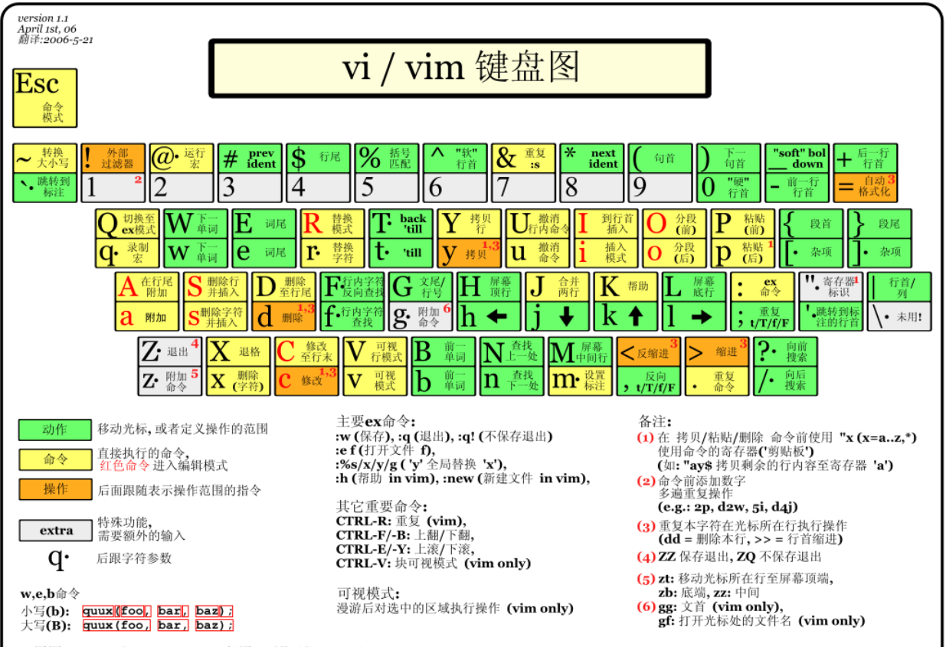vim键盘图
命令模式：用户刚刚启动 vi/vim，便进入了命令模式。
此状态下敲击键盘动作会被Vim识别为命令，而非输入字符。比如我们此时按下i，并不会输入一个字符，i被当作了一个命令。
以下是常用的几个命令：
- i 切换到输入模式，以输入字符。
- x 删除当前光标所在处的字符。
- : 切换到底线命令模式，以在最底一行输入命令。
若想要编辑文本：启动Vim，进入了命令模式，按下i，切换到输入模式。
命令模式只有一些最基本的命令，因此仍要依靠底线命令模式输入更多命令。

输入模式
在命令模式下按下i就进入了输入模式。
在输入模式中，可以使用以下按键：
- 字符按键以及Shift组合，输入字符
- ENTER，回车键，换行
- BACK SPACE，退格键，删除光标前一个字符
- DEL，删除键，删除光标后一个字符
- 方向键，在文本中移动光标
- HOME/END，移动光标到行首/行尾
- Page Up/Page Down，上/下翻页
- Insert，切换光标为输入/替换模式，光标将变成竖线/下划线
- ESC，退出输入模式，切换到命令模式

底线命令模式
在命令模式下按下:（英文冒号）就进入了底线命令模式。
底线命令模式可以输入单个或多个字符的命令，可用的命令非常多。
在底线命令模式中，基本的命令有（已经省略了冒号）：
- q 退出程序
- w 保存文件
按ESC键可随时退出底线命令模式。

  - 